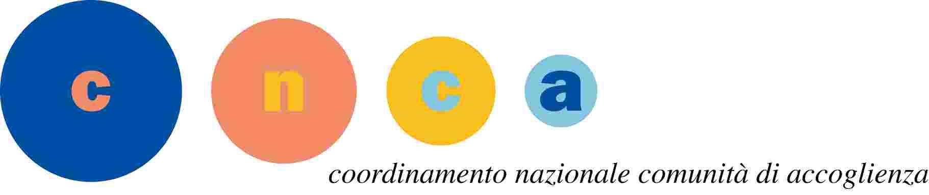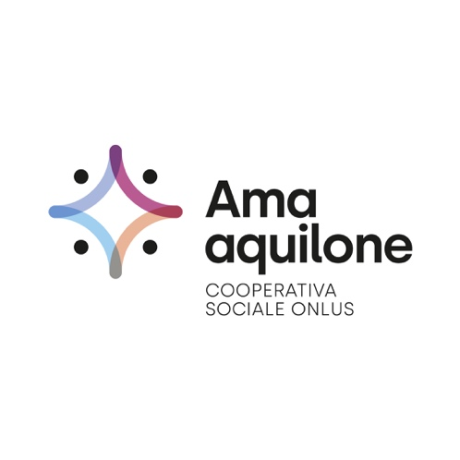

PROGETTO “ISo: Indipendenze Sociali”
CODICE PROGETTO PTCSU0024821011851NMTX
PRESSO L’ORGANIZZAZIONE : AMA AQUILONE COOPERATIVA SOCIALE
N. | Data | Luogo | Orario convocazione | Cognome | Nome | Data nascita | Note
1 | 22/03/2022 | Casa Ama – Contrada Collecchio n.19 63082 Castel di Lama (AP) | 10.30 | Maimone | Martina | 19/06/1999
2 | 22/03/2022 | Casa Ama – Contrada Collecchio n.19 63082 Castel di Lama (AP) | 12.00 | Ilaria | Cappelli | 18/01/1996
3 | 22/03/2022 | Casa Ama – Contrada Collecchio n.19 63082 Castel di Lama (AP) | 15.00 | Martelli | Milena | 18/06/2000
4 | 22/03/2022 | Casa Ama – Contrada Collecchio n.19 63082 Castel di Lama (AP) | 15.45 | Rapagnà | Arianna | 03/03/1996
5 | 22/03/2022 | Casa Ama – Contrada Collecchio n.19 63082 Castel di Lama (AP) | 16.15 | Tarquini | Raffaella | 26/02/1994
6 | 22/03/2022 | Casa Ama – Contrada Collecchio n.19 63082 Castel di Lama (AP) | 17.00 | Villa | Arianna | 06/03/1999
7 | 23/03/2022 | Casa Ama – Contrada Collecchio n.19 63082 Castel di Lama (AP) | 10.30 | Fiori | Flavia | 04/10/2000
8 | 23/03/2022 | Casa Ama – Contrada Collecchio n.19 63082 Castel di Lama (AP) | 11.15 | Raimondi | Sara | 28/01/1999
10 | 23/03/2022 | Casa Ama – Contrada Collecchio n.19 63082 Castel di Lama (AP) | 12.00 | Rossi | Nella | 14/10/1997
11 | 23/03/2022 | Casa Ama – Contrada Collecchio n.19 63082 Castel di Lama (AP) | 15.00 | Pomes | Arianna | 30/09/1995

